**Přihláška k registraci do sportovního klubu Miners Kladno, z.s.**

MINERS KLADNO, z.s.

U Trati 3489, 272 01 Kladno

IČO: 169 770 17

č.ú.: 2500879639/2010

Kontakt:

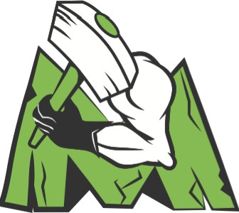

e-mail: barochova@minerskladno.cz web: minerskladno.cz

vyřizuje: Martina Barochová, tel: 739 026 342

|  |  |
| --- | --- |
| Jméno a příjmení: | |
| Datum narození: | Rodné číslo: |
| Adresa: | |
| Telefon: | |
| E-mail: | |
| Datum:  Podpis: | |

Sportovec souhlasí s tím, že jeho osobní údaje uvedené na této přihlášce k registraci budou součástí evidence MINERS Kladno, z.s. pro jeho činnost po dobu členství ve sportovním klubu MINERS Kladno, z.s..

Kontakty:

Martina Barochová: +420 739 026 342

e-mail: [barochova@minerskladno.cz](mailto:barochova@minerskladno.cz)

*) Změna tréninků v zimním období vyhrazena.